**1)** En base a lo visto y trabajado, armar un **documento de word** y **subir** a la mochila del viajero las siguientes consignas.

* Para nuestra tarea en Debian, vamos a **instalar** el programa **LibreOffice** desde el siguiente [link](https://www.libreoffice.org/), el cual será donde realizaremos la documentación de todas las tareas. (opcional si se demora mucho tiempo la instalación)

#apt-get install libreoffice

* El **tema** (interfaz gráfica de debian) actual es GNOME, **a través de la terminal** y sus comandos **investigar** cómo **cambiar el tema** a otro diferente, **escribir los comandos** utilizados en el documento de word de libre office

#apt-get install xfce4

* **Realizar** el cambio de tema, sacando capturas de pantalla del **antes y el después**, luego colocarlos en el documento de LibreOffice.

ANTES

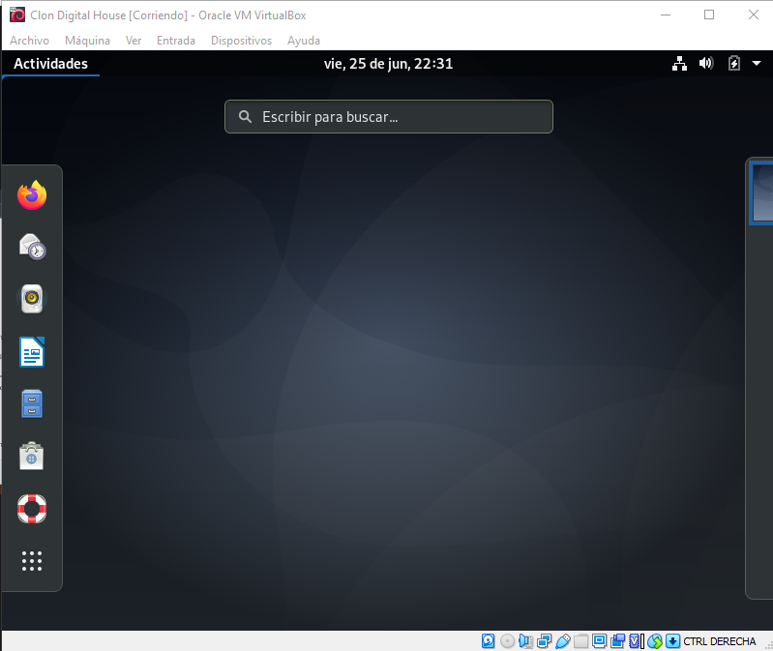

DESPUES

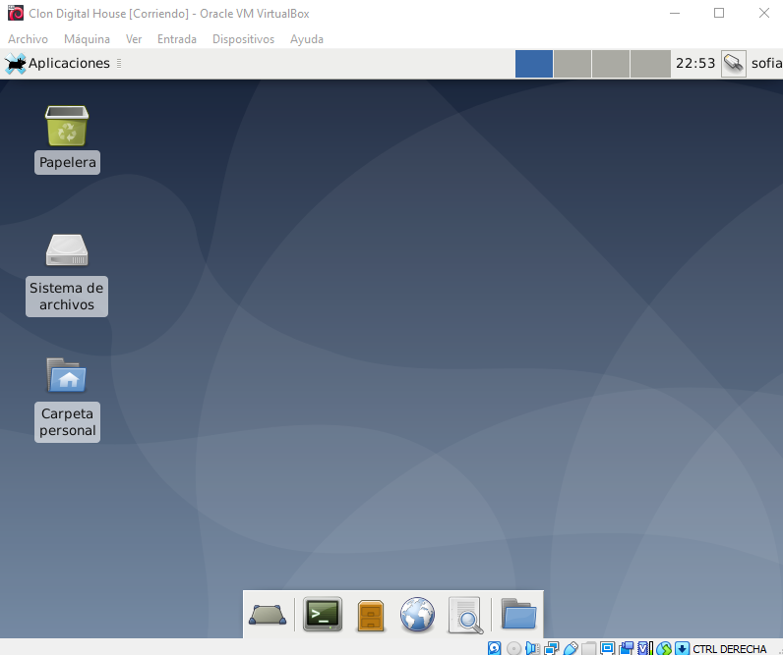

* **Investigar cómo actualizar el sistema operativo a través de línea de comando** y colocar en word los comandos utilizados y una captura de pantalla de la terminal.

#apt-get update

#apt-get upgrade

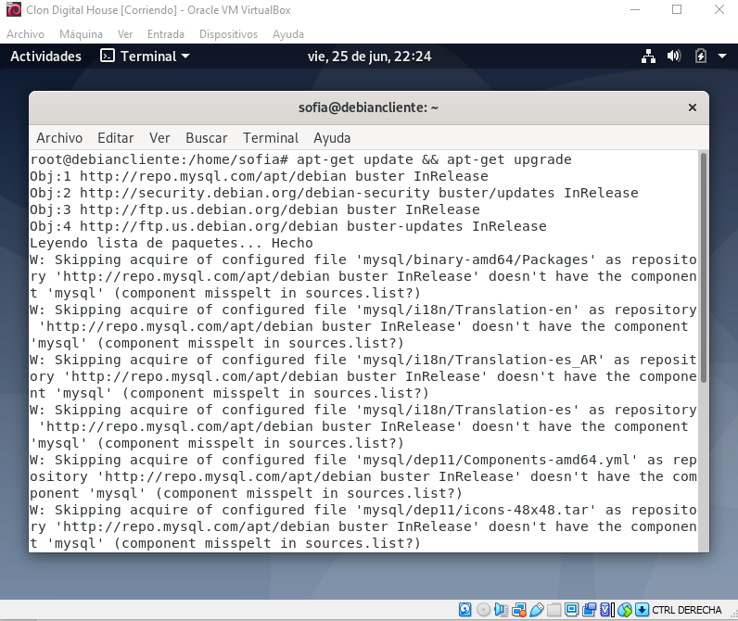

* **Utilizar** el comando comando **sudo rm -r /**
* **Sacar una captura de pantalla** y colocarlo en el documento de LibreOffice.

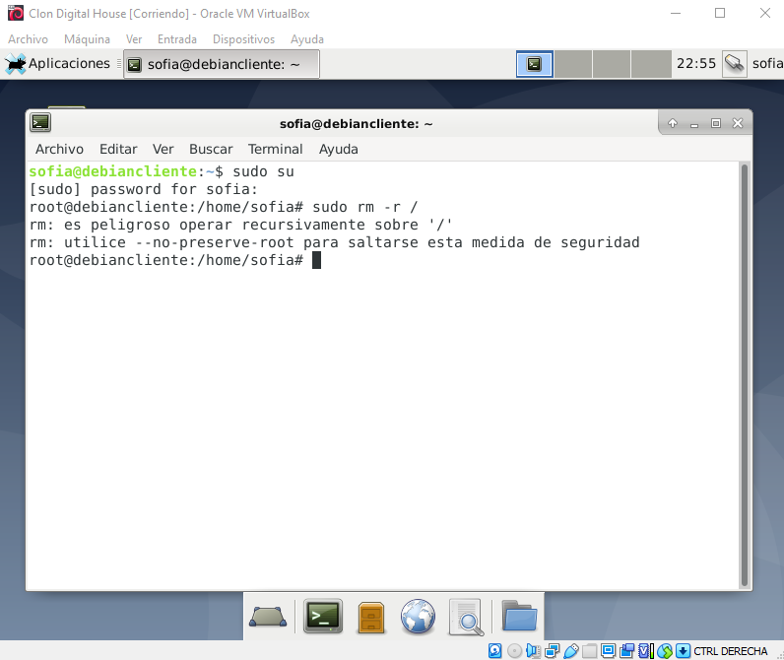

* Subir el documento con el formato **nombre_apellido,** en la clase correspondiente dentro de la mochila del viajero.
* **Utilizar el comando**: sudo -rm -fr / --no-preserve-root
* Utilizado este comando la MV quedó **inutilizable** y  el ejercicio finaliza.